MPStats: процесс разработки ML-дедупликации SKU
От research-ноутбуков до production identity layer в локальной web-app
Версия отчета: 1 июля 2026. Источники: текущий worktree, проектные docs, локальные research artifacts и скриншоты из /Users/exoldoff/Desktop/да.
Главный итог
Проект прошел путь от отдельной research-песочницы до production v1: web-app автоматически запускает ML-дедуп для Соус/Соусы, Кокосовое масло и Мыло, хранит результат в identity-таблицах и показывает канонические SKU в интерфейсе. Выбранный scorer — fine-tuned BGE reranker: на локальном frozen benchmark test precision 0.954, recall 0.846, F1 0.897, false merge 5.

Контур | Текущее состояние
Пользовательский workflow | Локальная web-app mpstats_app/ + web/: запуск, куб, отчеты, выгрузки, ML-дедуп.
Research workflow | notebooks/00-05 + research/dedup/: EDA, FAISS candidates, labeling, model benchmark, fusion graph, demo.
Поддержанные категории | Соус/Соусы, Кокосовое масло, Мыло.
Production scorer | ft_bge_reranker_v2_m3, HF id exoldoff/bge-reranker-v2-m3-cross-encoder-marketplaces-rus.
Retrieval | intfloat/multilingual-e5-small embeddings + FAISS top_k=30.
Хранение результата | dedup_* identity tables + materialized mpstats_products_dedup; исходные факты не схлопываются.

1. Что изменилось относительно старого отчета
Старый документ фиксировал состояние на 26 июня 2026: research-only дедуп, запрет переносить код в pipeline/web-app до выбора технологии, один основной фокус на «Соусах» и первые threshold reports. Сейчас это уже неактуальная середина истории.
Текущий отчет переписан под новую стадию: выбран supervised scorer, добавлен production ML-дедуп в основной web workflow, появились category-specific thresholds, инкрементальные cache-слои и пользовательская вкладка «Данные -> ML-дедуп».
- Research остался прозрачным: notebook-цепочка 00-05 показывает, как мы пришли к решению.
- Production слой отделен от фактов: дедуп добавляет идентичность и каноны, но не мутирует mpstats_products.
- Главный риск по-прежнему false merge: ложная склейка разных товаров дороже, чем пропущенный дубль.

2. Сквозной workflow проекта
Пользовательский контур начинается в web-app: загрузка MPStats, нормализация, парсинг веса/объема, классификация, запись в DuckDB и формирование куба. После сохранения classified-файлов ML-дедуп запускается для поддержанных категорий автоматически, а вручную его можно перезапустить из отдельной вкладки.
Шаг | Что происходит | Где смотреть
1. MPStats export | Данные выгружаются по задачам, маркетплейсам, категориям, периодам и фильтрам. | web-app, pipeline/services
2. Preprocessing | Колонки приводятся к единой схеме, парсятся вес, объем, цена за кг, продажи. | pipeline/
3. Classification | Товары классифицируются по rules.csv и web-редактору классификатора. | classifiers/, mpstats_app/
4. DuckDB cube | Срезы сохраняются в mpstats_products и cube_registry. | mpstats.duckdb, repositories
5. ML-дедуп | SKU-node проходят embedding retrieval, cross-encoder scoring, threshold decision и graph grouping. | pipeline/services/dedup/
6. Просмотр/выгрузка | mpstats_products_dedup добавляет ML-группы, канонический SKU и статус без изменения числа фактов. | Данные -> ML-дедуп / Выгрузка
DB impact текущего решения
Дедуп не заменяет production-факты и не схлопывает monthly rows. Он пишет отдельный identity layer: run, SKU nodes, scored edges, groups и materialized mpstats_products_dedup для браузера/экспорта.

3. Research notebook-история 00-05
Ноутбуки очищены от outputs в git, но построены как читаемый конкурсный рассказ: каждый шаг показывает вход, решение и артефакт, а настройки вынесены в первые MY_* ячейки.
Notebook | Роль | Ключевой выход
00 EDA | Проверка data contract, brand/weight/pack/title-полей по category-run. | Понимание качества входа и ограничений.
01 Candidates | Dense embeddings + FAISS top-k, subcategory-aware blocking, supplemental pairs. | candidates_<suffix>.csv.
02 Labeling | Стратифицированный CSV для ручной разметки и multi-category режим на 3000 строк. | labeling_sauces_coconut_oil_soap.csv.
03 Matching | Benchmark baseline/zero-shot/fine-tuned scorers, dev threshold, test readout. | binary_threshold_*.csv.
04 Fusion | Превращение pairwise decisions в family/pack graph groups через Leiden. | fusion_components_* и fusion_pair_eval_*.
05 Demo | Живое demo: DuckDB slice -> candidates -> FAISS -> cross-encoder -> дерево SKU. | grouped_sku_demo_<suffix>.csv.
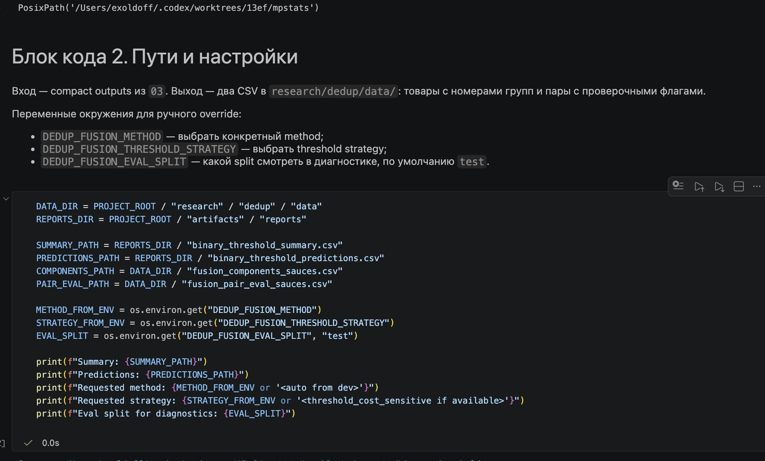
Рисунок 1. Notebook 04/05: явные пути и override-переменные вместо скрытых настроек.

4. Данные, разметка и frozen benchmark
Research расширился с «Соусов» до трех category-runs: sauces, coconut_oil, soap. Для обучения и проверки используется отдельный frozen snapshot, чтобы сравнивать модели на одном и том же наборе пар.
Артефакт | Строк | Путь
Candidate pairs: sauces | 107 539 | research/dedup/data/candidates_sauces.csv
Candidate pairs: coconut_oil | 21 640 | research/dedup/data/coconut_oil/candidates_coconut_oil.csv
Candidate pairs: soap | 479 288 | research/dedup/data/soap/candidates_soap.csv
Multi-category labeling CSV | 3 000 | research/dedup/data/labeling_sauces_coconut_oil_soap.csv
Frozen pair-stratified benchmark | 2 465 | research/dedup/data/training/dedup_pairs_final_pair_stratified_split.csv
No-leak training split | 1 736 | research/dedup/data/training/dedup_pairs_final_split.csv
Fusion components: sauces | 585 | research/dedup/data/fusion_components_sauces.csv
Fusion components: coconut_oil | 250 | research/dedup/data/coconut_oil/fusion_components_coconut_oil.csv
Fusion components: soap | 382 | research/dedup/data/soap/fusion_components_soap.csv
Pair-stratified benchmark содержит 2 465 пар: sauces 1 046, coconut_oil 725, soap 694. По меткам: 785 exact_duplicate и 1 680 different_product.
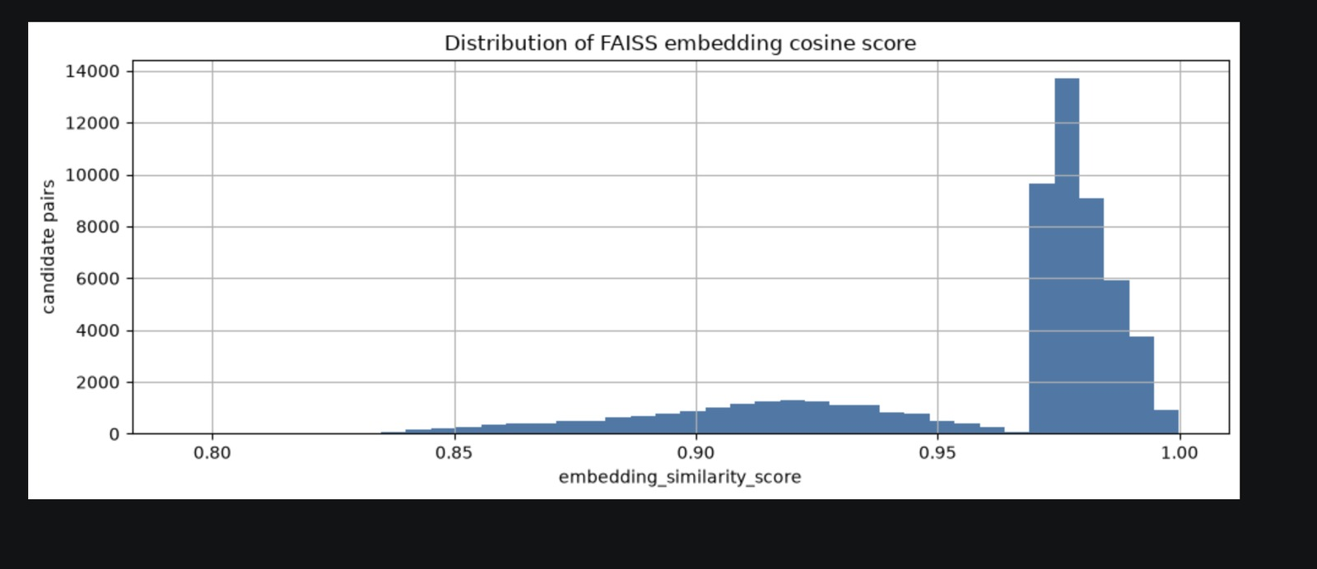
Рисунок 2. Пример notebook-визуализации: распределение FAISS embedding cosine score для candidate pairs.

5. Matching, fine-tuning и выбор модели
Сравнение строится на forced binary evaluation. Для каждой пары есть score и один threshold_same, выбранный только на dev. Test используется как честная проверка выбранного порога. Основной продуктовый режим — threshold_weighted_cost: ошибки на SKU с большим объемом продаж получают больший вес.
# | Метод | Strategy | P | R | F1 | FM | FS | W-cost
1 | BGE v2 m3 marketplace fine-tune | threshold_weighted_cost | 0.954 | 0.846 | 0.897 | 5 | 19 | 261.2
2 | BGE reranker v2 m3 zero-shot | threshold_weighted_cost | 0.931 | 0.220 | 0.355 | 2 | 96 | 499.1
3 | multilingual-e5-small bi-encoder | threshold_weighted_cost | 0.938 | 0.122 | 0.216 | 1 | 108 | 517.7
4 | Rule-based fuzzy | threshold_weighted_cost | 0.903 | 0.228 | 0.364 | 3 | 95 | 537.1
5 | mMARCO cross-encoder | threshold_weighted_cost | 0.000 | 0.000 | 0.000 | 2 | 123 | 635.3
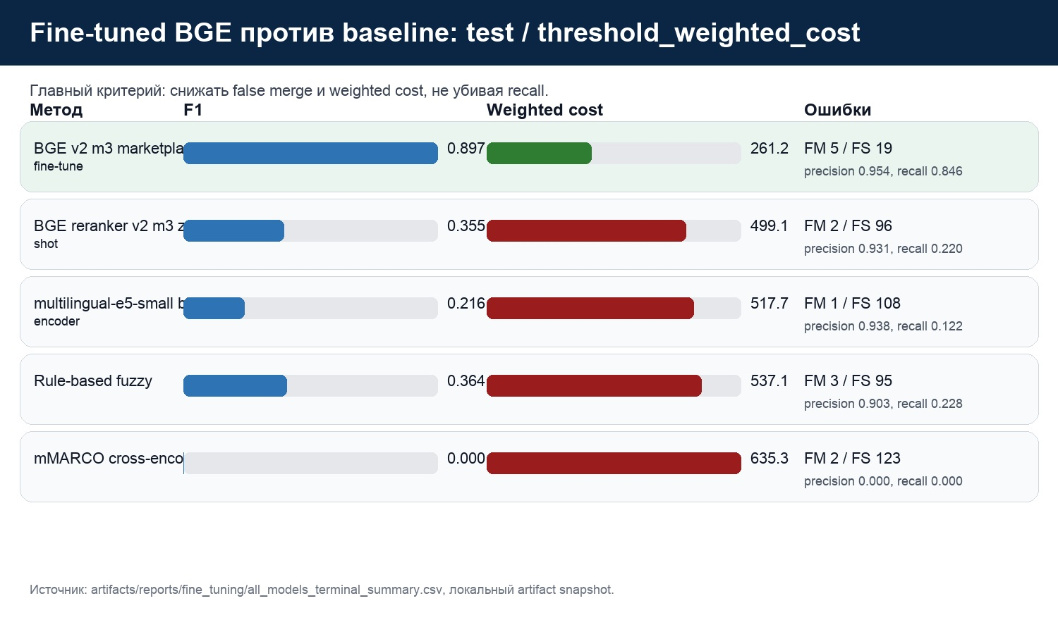
Рисунок 3. Текущая локальная summary-визуализация: fine-tuned BGE дает лучший баланс F1 и weighted cost.
Почему выбран fine-tuned BGE
Zero-shot модели либо слишком консервативны и теряют recall, либо дают высокий риск false merge. Fine-tuned BGE стал практичной production v1 моделью: fast inference, стабильный CrossEncoder path, сильный рост recall относительно safe zero-shot baseline и приемлемый false-merge профиль.

6. Fusion graph: family и pack
После pairwise scoring результат нельзя просто читать как список пар. Нужно собрать граф SKU, где positive edges создают family базового товара, а фасовка выделяется отдельным deterministic pack слоем по unit/total/multipack. В notebook 04 финальный family graph строится через Leiden community detection по weighted-рёбрам; connected components оставлены как audit baseline.
Категория | Fusion rows | Алгоритм | Смысл
sauces | 585 | Leiden | Семьи/фасовки для sauce benchmark.
coconut_oil | 250 | Leiden | Граф и demo для coconut oil.
soap | 382 | Leiden | Отдельный graph output для soap.
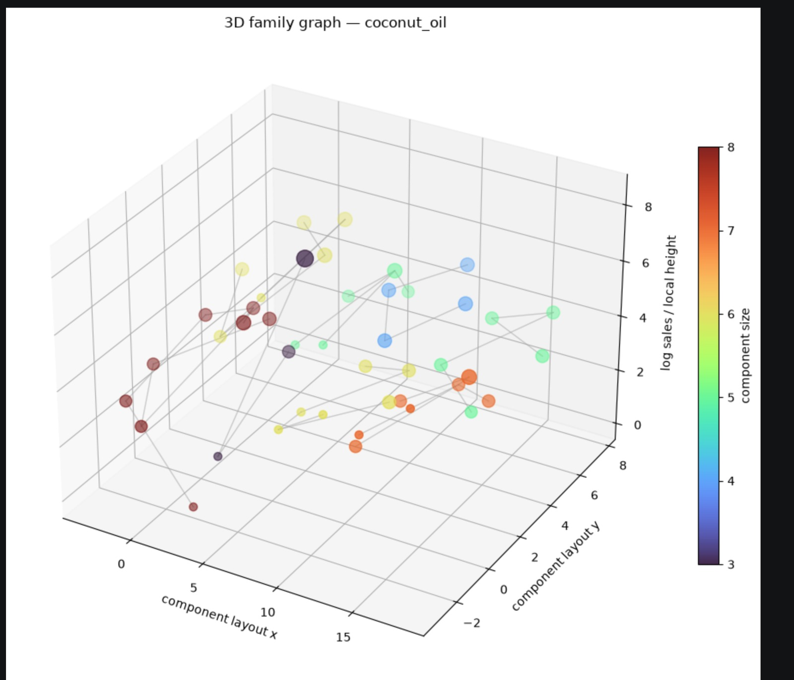
Рисунок 4. Notebook 04: 3D family graph для coconut_oil, показывающий компоненты и локальную высоту/продажи.

7. Production ML-дедуп в web-app
Production v1 живет в pipeline/services/dedup/ и вызывается из web workflow. API и UI находятся в mpstats_app/api/dedup.py и web. Вкладка «Данные -> ML-дедуп» показывает eligible-категории, текущий run, таблицу запусков, cache status, artifacts groups/edges и браузер SKU.
Параметр | Значение
method | ft_bge_reranker_v2_m3
HF model id | exoldoff/bge-reranker-v2-m3-cross-encoder-marketplaces-rus
Embedding model | intfloat/multilingual-e5-small
FAISS top K | 30
Activation | sigmoid
Threshold strategy | threshold_weighted_cost
sauces threshold | 0.917444
coconut_oil threshold | 0.872321
soap threshold | 0.930329
fallback threshold | 0.872321
Cache-логика теперь многоуровневая: identity-cache для уже известных node->group, embedding-cache по SKU-node, pair score-cache для cross-encoder score и snapshot-cache с embeddings.npy/node_ids.json/manifest.json для полностью одинакового source/model. Если в повторном запуске все node уже известны, ML-модели не запускаются: результат просто материализуется с актуальными продажами/выручкой.
Cache слой | Зачем нужен
identity-cache | Не пересобирать уже найденные группы node_id -> товар/фасовка.
node embedding-cache | Не кодировать повторно SKU-node с тем же текстом.
pair score-cache | Не прогонять cross-encoder по уже скоренным парам.
snapshot-cache | Для полностью одинакового source/model читать embeddings.npy через mmap и быстро пересобрать IndexFlatIP.
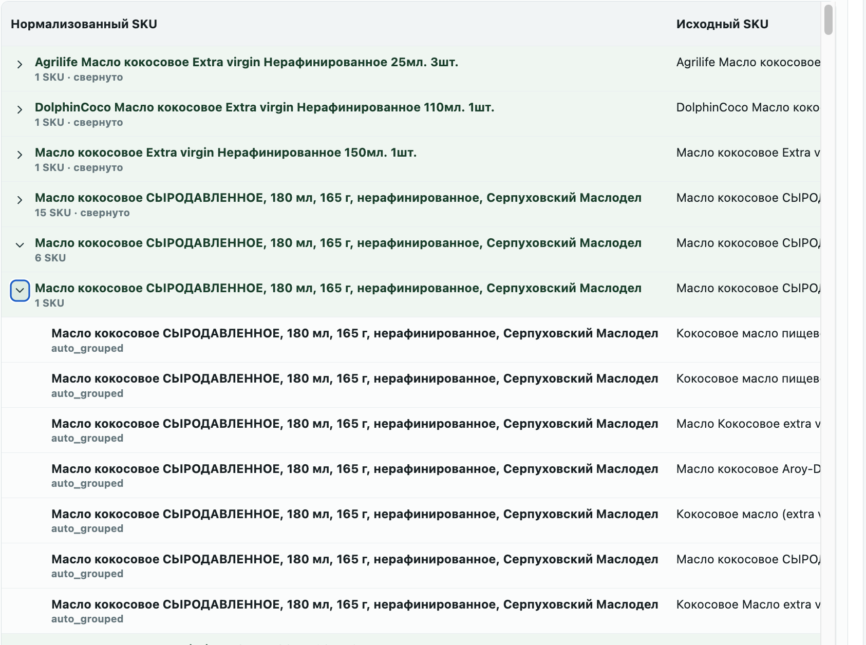
Рисунок 5. Production browser SKU: каноническая строка и входящие SKU в web-app.

8. Как этим пользоваться сейчас
Основной пользовательский сценарий не требует открывать ноутбуки или CSV вручную.
- Запустить локальную web-app через MPStats Local App.command или .bat.
- Собрать/обновить куб по нужным категориям.
- Открыть «Данные -> ML-дедуп», проверить путь к fine-tuned модели и параметры batch/K.
- Отметить eligible-категории и нажать «Запустить», если нужен ручной rerun.
- Проверить «Браузер SKU»: режим «2 уровня» показывает канон и входящие SKU, режим «Каноны» — только верхний уровень.
- В «Данные -> Выгрузка» использовать «CSV 2 уровня» или «CSV каноны».
Важно: экспорт ML-дедупа не меняет количество строк в плоской выгрузке. Он добавляет поля идентичности: ML-группа товара, ML-группа фасовки, ML-канонический SKU, статус и run id.

9. Границы, риски и следующие работы
Зона | Что уже решено | Что еще проверить
False merge | Cost-sensitive/weighted threshold и category-specific пороги. | Ручной просмотр оставшихся suspect/failure examples и hard-negative пополнение.
Graph chaining | Leiden вместо простых connected components. | Component-level metrics и quarantine для рискованных больших компонент.
Runtime | Embedding/score/identity/snapshot caches. | Browser/e2e regression и мониторинг длительности на больших категориях.
Данные | Фильтр Продажи >= 15 и положительный объем. | Проверить новые категории на полноту brand/weight/subcategory перед включением.
Документация | JURY_GUIDE, notebooks/README, USER_GUIDE, ARCHITECTURE_PROGRESS. | Поддерживать один текущий маршрут, не размазывая mutable status по старым отчетам.

10. Источники и проверяемые файлы
- docs/AI_INDEX.md, docs/AGENT_NAVIGATION.md, docs/ARCHITECTURE.md, docs/ARCHITECTURE_PROGRESS.md.
- docs/USER_GUIDE.md, раздел «Данные -> ML-дедуп».
- pipeline/services/dedup/model_profile.json.
- notebooks/README.md и notebooks/00_eda.ipynb ... notebooks/05_grouped_sku_demo.ipynb.
- artifacts/reports/fine_tuning/all_models_terminal_summary.csv и binary_threshold_summary.csv.
- research/dedup/data/* local artifacts: candidates, labeling, frozen splits, fusion outputs.
- /Users/exoldoff/Desktop/да: скриншоты notebook/output/web-app для визуальной части отчета.
Оговорка: CSV/DB/artifacts являются локальными свидетельствами этого development checkout. Они полезны для отчета о текущей разработке, но не заменяют состояние пользовательской машины с production-данными.

